Robin Wall Kimmerer, científica y escritora: “El capitalismo no es un fenómeno natural; es una elección”
La autora, que conquistó a millones de lectores con su libro ‘Una trenza de hierba sagrada’, propone en ‘El guillomo’ cambiar la narrativa como parte de la resistencia al colapso climático y social
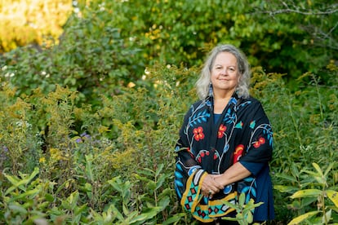
Robin Wall Kimmerer invita a mirar de otra manera el mundo que nos rodea.John D. and Catherine T. MacArthur Foundation

Ángeles Castellano
18 ENE 2026 - 05:30 CET
“Estamos practicando la amabilidad. Tú también puedes hacerlo”. La frase, lista para ser usada en un contexto cotidiano —un atasco, una cola que va lenta en el supermercado— suena casi subversiva en tiempos de rabia algorítmica y agresividad cotidiana. Robin Wall Kimmerer (Nueva York, 1953) —que en el perfil de su web se describe primero como madre, después como científica y profesora distinguida de Biología Ambiental y también como miembro de la Nación Citizen Potawatomi— la propone como un acto de resistencia. “Necesitamos dotarnos de un nuevo lenguaje”, explica, “algo que afirme que esto es lo que significa ser humano”. En un mundo donde la bondad genera desconfianza o es desdeñada, la amabilidad —admite— se está convirtiendo en un gesto militante.
“Cuando eres amable con alguien, no es universal que te respondan con amabilidad, pero si se planta esa semilla, ambas personas se sienten mejor”, reflexiona por videollamada desde su hogar en una granja antigua en el norte de Nueva York la autora best-seller de Una trenza de hierba sagrada. ¿Y si nuestra economía se pareciera más a un bosque que a un mercado de valores? ¿Y si, en lugar de acumular, aprendiéramos a regalar, como lo hacen las plantas? Sobre estas cuestiones reflexiona en su último libro, El guillomo. Abundancia y reciprocidad en el mundo natural, publicado recientemente en España por Capitán Swing y que, desde el optimismo y el reconocimiento, invita a mirar de otra manera el mundo que nos rodea.
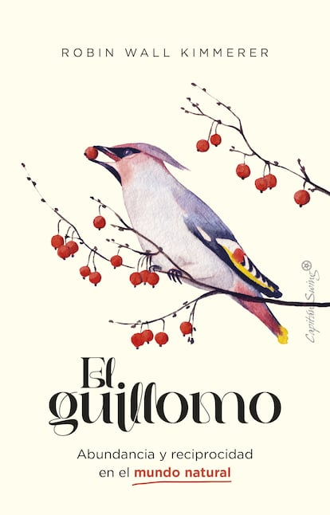Cortesía de la editorial
Esta nueva obra retoma un tema que apuntó en Una trenza de hierba sagrada y, a partir de la relación entre un arbusto de bayas, el guillomo, que crece con abundancia en tierras del norte, y el entorno que le rodea, teoriza sobre la economía del don, basada en generar vínculos comunitarios a través de la reciprocidad, como hacen, en la naturaleza, plantas, aves e insectos. “¿De dónde vienen esas bayas? Vienen del sol, de la lluvia, del aire. Estos bienes comunes se transmutan mediante la fotosíntesis en frutos”, explica Kimmerer, doctora en ecología vegetal, y directora del Centro para los Pueblos Nativos y el Medio Ambiente . “Y las plantas no se quedan con las bayas. Las regalan a los pájaros, que a su vez, dispersan el polen que dará lugar al nacimiento de nuevos arbustos”.
Una de las motivaciones para escribir este libro, confiesa, fue “profundizar en las maneras en que cambiar las prácticas individuales como resistencia”. ¿Cómo vivir de otra manera cuando el sistema dominante parece empujarnos constantemente hacia la competencia, la escasez y el aislamiento?, se preguntaba. Los acontecimientos —una pandemia mundial y las elecciones que hicieron presidente en EE UU a Donald Trump por segunda vez— también tuvieron que ver. “Durante la pandemia necesitábamos amabilidad, generosidad, conocer a nuestros vecinos, ayuda mutua. Volvimos a aprender cómo hacer esas cosas. Y lo hicimos bien”. Pero cuando terminó, “todo el mundo estaba tan ansioso por volver a la normalidad que dejamos atrás lo que habíamos aprendido”.

Pequeñas economías que se multiplican
La economía del don propone establecer otro tipo de relaciones con el entorno, algo que nos permita resistir, a escala local, la crisis climática y la crisis de democracia actuales. “Ha sido muy gratificante”, confiesa Kimmerer sobre las respuestas al libro desde su publicación en EE UU. “La gente me escribe diciendo: ‘Ya teníamos una pequeña red y ahora tengo el lenguaje para expresar lo que estamos construyendo’. Cada día me llegan experiencias multiplicadoras”. También, dice, le escriben empresas para contarle que, a pesar de que lo suyo es capitalismo, ponen en marcha pequeños proyectos de la economía del don.
Por ejemplo, cuenta cómo un vivero comenzó a regalar árboles de guillomo. “Cuando la gente venía a recoger su árbol, traían la parte trasera de su camioneta llena de otras plantas de su jardín para regalarlas a su comunidad. Eso me muestra que tenemos hambre de amabilidad y generosidad. Todo el mundo se va sonriendo. Ahí es donde ocurre el contagio: porque quienes participan se sienten bien”.
Kimmerer no es ingenua, y está lejos de plantear la economía del don como una alternativa que deba competir con el capitalismo. “La pregunta siempre es: ‘¿Cómo generalizar esta buena idea?’ Y quiero resistirme a esa pregunta”, afirma. Estas economías funcionan porque son adecuadas a su escala: el vecindario, la comunidad. “No puede ser grande, pero puede multiplicarse. Y ahí es donde está su poder”, defiende.
El énfasis en la alegría no decorativo. Es estratégico. “¿Qué es lo que mueve a la gente a cambiar? No es la información”, dice con claridad, “el miedo da algo de poder, pero la felicidad, el disfrute y la diversión son contagiosos”. Por eso El guillomo rehúye del tono apocalíptico tan común en el discurso ambiental. Kimmerer no elude la responsabilidad política ni la exigencia de rendición de cuentas, pero insiste en que vivir desde la escasez, el materialismo y el individualismo también es una elección. “Puedes elegir la alegría o puedes elegir la escasez. Ambas son elecciones”, reflexiona. “El capitalismo no es un fenómeno natural: es una elección. Tenemos el poder de elegir nuestros valores y a quienes los representan”.
Una de esas elecciones, indica, pasa por la gratitud y la abundancia. “Enumerar los dones que has recibido crea una sensación de abundancia, la certeza de que ya tienes cuanto te hace falta”, dice en el libro. ¿No es algo utópico viviendo con un móvil en la mano que durante 24 horas, a través de las redes sociales, muestra todo lo que falta? Para ella es una cuestión de dónde poner la mirada: “Es importante reconocer que nuestros teléfonos nos roban lo más precioso: la atención. Si prestamos atención a la amabilidad y al mundo vivo a nuestro alrededor, encontramos abundancia. Si prestamos atención a nuestros teléfonos, nos ahogamos en una mentalidad de escasez”.

Redes de resistencia creativa
Esa misma lógica atraviesa proyectos como Plant Baby Plant (planta, baby, planta), una iniciativa que no busca inventar nada nuevo, sino amplificar lo que ya existe y que ella ha impulsado desde hace unos meses. “Surgió mientras reflexionábamos sobre cómo crear un movimiento de resistencia creativa”, aclara, “queríamos voltear la historia hacia el lado alegre: unámonos, creemos comunidad para sanar la tierra”. Frente al desmantelamiento de las políticas de protección ambiental, Kimmerer plantea una resistencia desde lo local: plantar árboles, transformar jardines, reemplazar céspedes por praderas, hacerlo juntas: “Si tienes uno, no hace mucha diferencia. Pero cuando tienes todo un vecindario lleno de estos pequeños jardines, entonces vemos que la biodiversidad realmente responde”.
No es casual que en su biografía la autora se presente primero como “madre”. Para ella, no es un detalle menor ni una metáfora blanda. “Es una forma de resistencia a la cultura de las cualificaciones”, explica. La maternidad —entendida como el cuidado de la vida, propia y ajena— revela de manera tangible la lógica de la economía del don y despierta una responsabilidad intergeneracional ineludible. “Queremos que nuestros hijos vivan en un mundo verde y bueno”, afirma. Invocar la maternidad es, en ese sentido, afirmar que no somos solo individuos aislados, sino parte de una continuidad viva. Como científica, Kimmerer ha dedicado su carrera hacia la restauración del medio ambiente. Pero la autora confiesa que llegó a la conclusión de que, además de la restauración, era necesario una contranarrativa: “Necesitamos una historia diferente por la que vivir y luchar por el cambio. Tenemos suficiente dinero, políticas y ciencia para cambiar. Pero no lo hacemos. No tenemos un sentido de propósito comprometido más allá de nuestra individualidad”. Su propuesta pasa por resignificar esa individualidad. “Yo no soy yo. Soy mis hijos. Soy mis árboles. Soy mi aire. Soy mi agua. Los economistas dicen que siempre actuaremos en nuestro propio interés. Probablemente, sea cierto, así que lo que necesitamos es expandir qué es el yo. Ese yo es nuestra comunidad”.
La pandemia, dice, nos mostró el camino: “Entonces lo demostramos, entendimos que somos una comunidad, aunque en seguida nos olvidamos. Pero hay una pequeña esperanza: sabemos cómo hacerlo”.
https://elpais.com/smoda/bienestar/2026-01-18/robin-wall-kimmerer-cientifica-y-escritora-el-capitalismo-no-es-un-fenomeno-natural-es-una-eleccion.html

